Cilj vežbe je upoznavanje sa osnovnim konceptima kriptografskih sistema, kao i simetričnim i asimetričnim kriptografskim algoritmima. U vežbi će biti opisani najčešće korišćeni simetrični i asimetrični algoritmi, kao i njihova primena. Za demonstraciju kriptografskih algoritama koristiće se CrypToolalat, dok se za implementaciju zadatka koristi .NET razvojno okruženje.

Osnovni pojmovi
Sa pojavom računara, otvorile su se i nove mogućnosti kada je u pitanju kriptografija. Računari su postajali sve brži, radeći po nekoliko stotina, a kasnije i nekoliko miliona operacija u sekundi čime je omogućeno probijanje šifri za sve manje vremena, ali i definisanje kompleksnijih i sigurnijih algoritama koji rade nad nizovima bajtova. S druge strane, kriptografija danas ima veliku važnost za bezbednost računarskih sistema, s obzirom da se informacije prenose raznovrsnim otvorenim i nesigurnim komunikacionim kanalima koje nije moguće u potpunosti fizički zaštititi, tako da je širok spektar mogućnosti za neovlašćeno pristupanje i čitanje, modifikaciju ili brisanje podataka, a time i narušavanje sigurnosti celokupnog sistema. Iz tog razloga, jaki bezbednosni mehanizmi za zaštitu nesigurnih komunikacionih kanala postaju najvažniji oblik ostvarenja bezbednosti, a jedan od najvažnijih zadataka je očuvanje poveljivosti podataka, kako u toku prenosa tako i dok su skladišteni.

Kriptografija je nauka koja se bavi metodama očuvanja poverljivosti podataka. Čitljiv tekst (plaintext) je informacija kojoj je potrebno očuvati poverljivost (tajnost), dok šifrovana poruka (cipher text) predstavlja nečitljiv tekst dobijen transformacijom čitljivog teksta. Transformacija čitljivog teksta u nečitljiv format je kriptovanje (encryption), dok je dekriptovanje (decryption) postupak vraćajna šifrovanog teksta u čitljiv oblik. Tajni ključ se koristi prilikom kriptovanja tako da samo korisnici koji znaju vrednost tajnog ključa mogu dekriptovati šifrovane podatke. Na slici1.je dat šematski prikaz šifrovanja i dešifrovanja. Uopšteno, kriptografski sistem se može definisati kao petorka (P, C, K, E, D), gde je:

- P – skup čitljivih poruka,
- C – skup šifrovanih poruka,
- K – skup ključeva,
- E (P,K) → C – funkcija šifrovanja
- D (C, K) → P – funkcija dešifrovanja

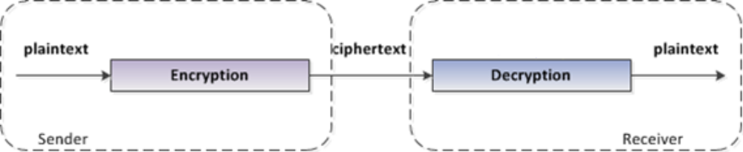
Slika 1. Šematski prikaz procesa kriptovanja i dekriptovanja
Osim očuvanja poverljivosti, kriptografija ima primenu i u očuvanju integriteta podataka, kao i obezbeđivanju autentifikacije i neporecivosti. Dakle, osnovni zadaci kriptografije se odnose na:

- Poverljivost/Tajnost podataka (Confidentiality) – prevencija od neovlašćenog pristupa podacima, tako da samo autorizovani učesnici u komunikaciji imaju pristup sadržaju podataka
- Integritet podataka (Integrity) – očuvanje sadržaja poruke od neovlašćenih izmena ili brisanja
- Autentifikacija (Authentication) – verifikacija identiteta učesnika u komunikaciji, odnosno potvrđivanje porekla i odredišta poruke (digitalni potpisi)
- Neporecivost (Non-repudiation) – nemogućnost pošiljaoca poruke da negira slanje poruke koju je poslao.

Vrste kriptografskih algoritama
Kriptografski algoritam je skup dve matematičke funkcije – funkcija kriptovanja i funkcija dekriptovanja. Ranije su se metode šifrovanja zasnivale na tajnosti algoritama, ali su se takve metode pokazale kao vrlo nepouzdane. Bezbednost današnjih metoda šifrovanja se ne zasniva na tajnosti algoritma, detalji algoritama su javni, već se bezbednost zasniva na tajnosti ključa. U zavisnosti od načina korišćenja ključa, postoje dve grupe kriptografskih algoritama:

- Simetrični algoritmi - isti ključ se koristi za enkripciju i dekripciju poruke (shared secret key – symmetric cryptography)
- Asimetrični algoritmi - ključevi za enkripciju i dekripciju su različiti, od kojih je jedan javni i poznat svima, a drugi tajni

Simetrični Kriptografski Algoritmi
Simetrični kriptografski algoritmi (Shared secret key) su algoritmi koji koriste isti ključ za kriptovanje i dekriptovanje podataka. Šematski prikaz šifrovanja i dešifrovanja simetričnim algoritmima dat je slici 2. Funkcija kriptovanja E, na osnovu ulazne poruke p i ključa k, kreira šifrovanu poruku c. Funckija dekriptovanja D, na osnovu istog ključa k i šifrovane poruke c restaurira originalnu poruku p. Osnovna prednost simetričnih algoritama jeste to što nisu računski intenzivni, tako da se velike količine podataka mogu brzo kriptovati/dekriptovati. Mana simetričnih algoritama je to što je potrebno obezbediti bezbedan način za distribuciju tajnog ključa, tj. neophodno je obezbediti bezbedan kanal za razmenu ključeva između zainteresovanih strana. Ukoliko bi takav kanal postojao, kriptografija ne bi bila ni potrebna - jednostavno bi se sami podaci slali preko takvog kanala.
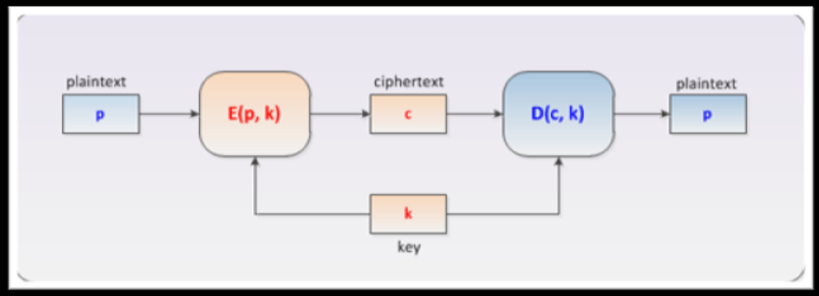
Slika 2. Simetrični algoritmi - Šematski prikaz šifrovanja i dešifrovanja

Vrste simetričnih algoritama

Rivest 4
Rivest4 (RC4) je stream cipher algoritam, odnosno algoritam koji radi nad bitovima podataka. Šifruje se svaki bit poruke posebno, čime je moguće šifrovati poruke proizvoljne dužine. Šifrovanje se vrši bit po bit primenom operacije XOR (“ekskluzivno ili”) sa odgovarajućim bitom keystreama, a dobijena šifrovana poruka će biti iste dužine kao i plaintext. Postupak dekriptovanja se vrši na isti način - primenom XOR operacije između bitova šifrovanog teksta i keystream vrednosti. Postupak kriptovanja i dekriptovanja stream cipher algoritmom je prikazan na slici 3.
Keystream je pseudorandom niz bitova koji se generiše na osnovu tajnog ključa key, a dužine iste kao i poruka koja se šifruje. Za razliku od ključa koji se čuva u tajnosti, keystream može biti javni, ali je bitno da ima nepredvidive/random vrednosti kako iste poruke ne bi imale iste šifrovane vrednosti. Takođe, ne sme da postoji mogućnost da se na osnovu keystreama izračuna tajni ključ.

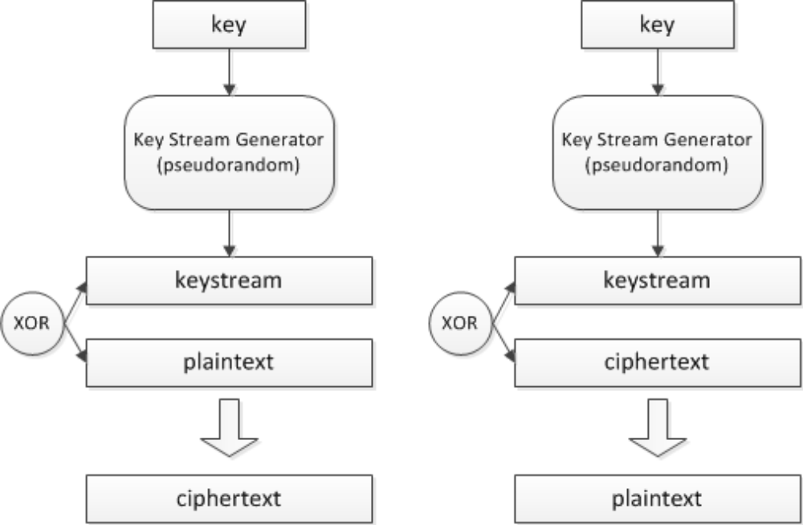
Slika 3. Rivest4 algoritam
Zbog brzine i jednostavnosti implementacije, stream cipher algoritmi se koriste u hardverskim implementacijama, kao i za kriptovanje podataka kada nije unapred poznata njihova dužina. RC4 podržava ključeve različite dužine (40-256 bita), a važnost radnom generisanih keystream vrednosti se upravo vidi na primeru ovog algoritma. WEP (Wired Equivalent Privacy), prvi wireless protokol, je koristio RC4 algoritam za generisanje keystream vrednosti. Ali s obzirom da generisane keystream vrednosti nisu bile dovoljno slučajne (inicijalni vektor dužine 24-bita koji RC4 koristi za generisanje pseudorandom vrednosti nije bio dovoljan), WEP je razbijen i danas se smatra za nesiguran protokol. S druge strane, SSL protokol koji se koristi u okviru HTTPS-a, iako koristi isti RC4 algoritam kao i WEP, smatra se sigurnim jer se koristi u skladu sa sigurnosnim pravilima stream cipher algoritama.
Zadatak 1. Demonstracija RC4 algoritma korišćenjem CrypTool alata.

- Definisati otvorenu poruku proizvoljne dužine (npr. “Security in the Smart Grid.” 27 bajtova)
- Kreirati tajni ključ od reči “security”
SecuritY → (Hx) S=53, e=65, c=63, u=75, r=72, i=69, t=74, Y=59 →
Key = 01010011 01100101 01100011 01110101 01110010 01101001 01110100 01011001 = 64b
- Kriptovati originalnu reč i uporediti dužinu originalne i šifrovane poruke
Plaintext i cpihertext u stream cipher algoritmima su iste dužine - 27bajtova
- Dekriptovati šifrovanu poruku istim ključem kojim je poruka šifrovana
RC4 je simetrični algoritam i isti ključ se mora koristiti za šifrovanje i dešifrovanje

DES Algoritam
Krajem 60-tih i početkom 70-tih godina XX veka, razvojem finansijskih transakcija, kriptografija postaje zanimljiva sve većem broju potencijalnih korisnika. Do tada je glavna primena kriptografije bila u vojne i diplomatske svrhe. Pojavila se potreba za sigurnim šifrovanjem koje će moći da koriste korisnici širom sveta, a time i potreba za uvođenjem standarda u kriptografiji. Prvi algoritam prihvaćen kao standard 1976. bio je DES (Data Encryption Standard) algoritam.
DES algoritam je block cipher algoritam, odnosno algoritam zasnovan na kriptovanju podataka po blokovima fiksne dužine, slika 4. Otvoreni tekst se deli u blokove od 64 bita i DES algoritam se primenjuje korišćenjem 64-bitnog ključa (od kojih se efektivno koristi 56 bita, dok se nižih 8 koristi za proveru pariteta). Block cipher algoritmi se zasnivaju na primeni iterativnih postupaka zamene i permutacije bitova. DES algoritam se sastoji iz 16 Feistel rundi, a rezultat kriptovanja je šifrat iste dužine iste kao plaintext.
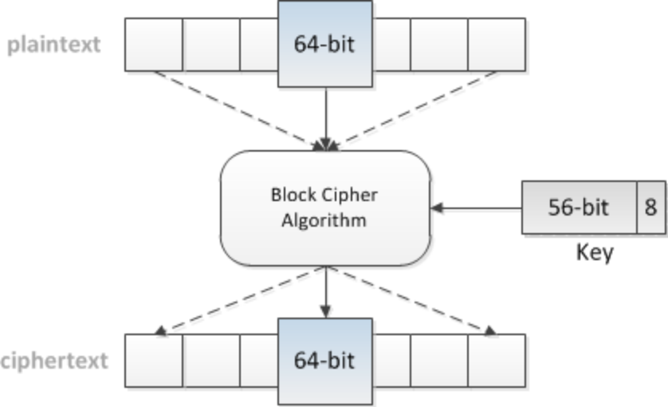
Slika 4. DES Algoritam
Suštinska slabost ovog algortima je pre svega dužina ključa. U periodu kada je DES algoritam objavljen, 56 bita je bila dovoljna dužina da ključ ne može biti otkriven brute-force napadom. Tek 1999. Electronic Frontier Foundation (EFF) organizacija je uz pomoć posebno projektovane mašine i primenom distribiranih računarskih sistema, DESCracker, za 22 sata i 15 min uspela da probije DES algoritam. Mašina se sastojala se iz 100 000 računara od 40MHz. Ako se uzme da jedan prolaz kroz DES algoritam podrazumeva 16 rundi, odnosno 16 operacija svaki računar je mogao da testirao 2.5 miliona ključeva u sekundi. Odnosno, ukupna brzina pretraživanja za 100 000 računara bila je 245 biliona ključeva u sekundi. Jasno je da danas sa procesorima od npr 4GHz, koji bi mogli da obrade oko 250 milijardi ključeva u sekundi (nešto manje od 230 ključeva), 56-bitni ključevi predstavljaju osnovni nedostatak DES algoritma.

Šta su to block cipher algoritmi?
Za razliku od stream cipher algoritama koji rade nad bitovima podataka, block cipher algoritmi rade nad blokovima podataka fiksne dužine (poruka se deli na n-bitne blokove, a ukoliko je poslednji blok manji dopunjava se tako do n bita). Nad svakim blokom podataka se primenjuje algoritam koji je matematički dosta kompleksiniji od stream cipher algoritama (kombinovane operacije zamene i permutacije). Algoritam se primenjuje u iterativnim postupcima, odnosno rundama. Rezultat je takođe blok podataka iste dužine kao i ulazni blok. Dva tipična moda block cipher algoritama su Electronic Codebook (ECB) mod i Cipher Block Chaining (CBC) mod.

Electronic Codebook (ECB) mod je najjednostavnija metoda block cipher algoritama. Svaki blok poruke se kriptuje potpuno nezavisno od ostalih blokova, a isti ključ se koristi za svaki blok, kao što je prikazano na slici 5. Upravo ove osobine čine ECB metodu nesigurnom, jer isti blokovi podataka imaju iste šifrovane vrednosti (osobina identičnih poruka). ECB mod se tipično koristi za kriptovanje kratkih poruka,
kod dužih poruka sigurnost se smanjuje zbog povećanja broja blokova budući da isti blokovi daju identične kriptovane poruke.

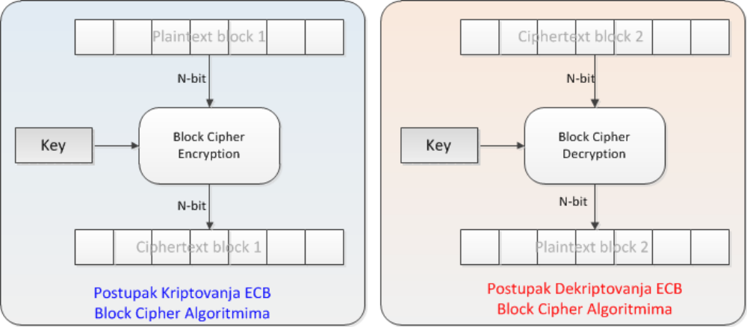
Slika 5. Electronic Codebook mod
Cipher Block Chaining (CBC) mod definisan je kako bi se prevazišao problem identičnih poruka ECB moda. Mod se zasniva na randomizaciji ulazne poruke tako da isti blok podataka neće dati istu šifrovanu poruku. Naime, uvodi se inicijalni vektor (IV) tako da se nad prvim blokom podataka pre kriptovanja primenjuje XOR operacija sa vrednošću IV. Random vrednost kojom se XOR-uje svaki sledeći blok biće izlaz (šifrovana poruka) iz prethodnog bloka. Inicijalni vektor je random vrednost koja ne mora da se čuva u tajnosti, bitno je samo da vrednost bude nepredvidiva i da se svaki put koristi drugačija vrednost. Da bi poruka bila dekriptovana, potrebno je da strana koja dekriptuje, osim algoritma i tajnog ključa, zna i IV vrednost. Slanje inicijanog vektora je moguće na različite načine, npr. može se slati zajedno sa šifrovanom porukom s obzirom da IV ne mora da se čuva u tajnosti. Postupak kriptovanja i dekriptovanja u CBC modu je prikazan na slici 6.
Osim povećanja sigurnosti u odnosu na ECB mod, CBC mod unosi i lančanu zavisnost između blokova poruke (osobina lančane zavisnosti) - izlaz iz svakog prethodnog bloka utiče na sledeći blok. Prednost lančane zavisnosti je, osim povećanja sigirnost algoritama, i mogućnost provere integriteta poruke. Naime, računanjem MAC (message authentication code) vrednosti za poslednji blok podataka i slanjem primaocu poruke zajedno sa porukom, primalac može da utvrdi da li je očuvan integritet poruke ili je sadržaj poruke izmenjen. Posledice lančane zavisnoti su i brzina obrade (s obzirom da obrada svakog bloka zavisi od rezultata prethodnog nije moguća paralelna obrada), kao i propagacija grešaka prilikom transformacije (greška u jednom bloku prenosi se direktno na sledeći).
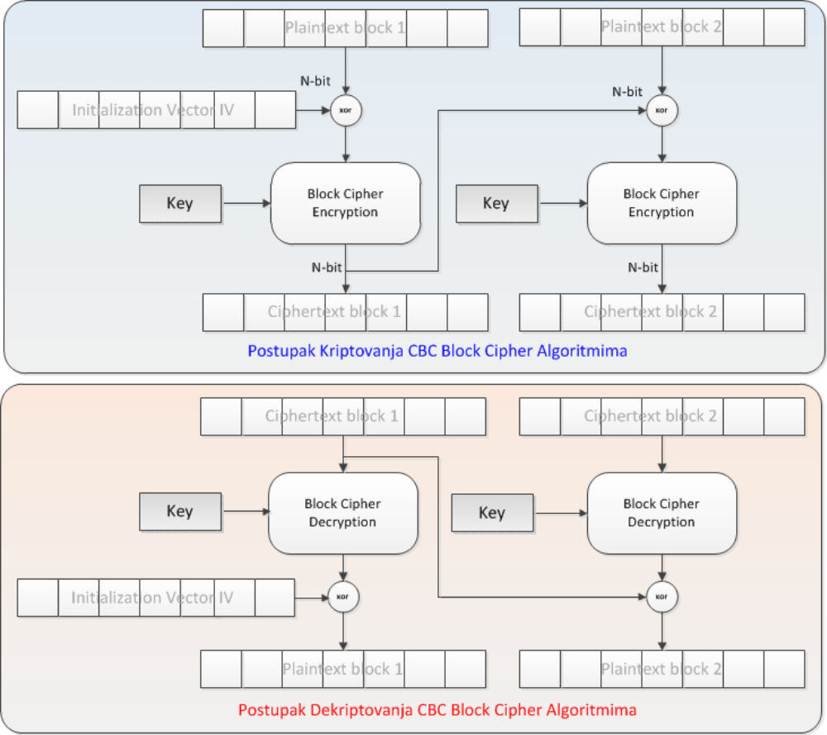
Slika 6. Cipher Block Chaining
Zadatak 2.Demonstracija ECB (DES) algoritma korišćenjem Cryptool alata
- Kreirati originalnu poruku sa ponovljenim blokom (npr. “Security in the Security”)
I blok Security - 8 byte=64 bita (dužina bloka podataka za DES)
II blok _in_the_ - 8 byte
III blok Security – 8 byte
- Korišćenjem tajnog ključa dužine 64 bita (dužina ključa za DES) kriptovati poruku
Npr tajni ključ iz primera 3. Key=53 65 63 75 72 69 74 59
- Analizirati rezultat šifrovanja
Prvih 8 bajtova (rezultat šifrovanja prvog bloka) identičan je sa poslednjih 8 bajtova (rezultat šifrovanja trećeg bloka), odnosno isti blokovi podataka daju istu šifrovanu vrednost.
Zadatak 3.Demonstracija CBC (DES) algoritma korišćenjem Cryptool alata
- Kreirati originalnu poruku sa dva ponovljena bloka podataka od 64 bita, npr “SecuritySecurity”
I blok Security - 8 byte=64 bita (dužina bloka podataka za DES)
II blok Security - 8 byte
- Korišćenjem tajnog ključa dužine 64 bita (dužina ključa za DES) kriptovati poruku
Npr tajni ključ iz primera 3. Key=53 65 63 75 72 69 74 59
- Analizirati rezultat šifrovanja
Rezultat → CD A0 D3 D6 16 36 23 2D | 2B 74 7A 9A 6F A4 B6 11 44 36 6D F7 F1 51 78 6A
Algoritmi koji podrazumevaju random generisanje IV vrednosti moraju da proslede do primaoca poruke i vrednost IV. S obzirom da IV ne mora da se čuva u tajnosti, samo da se menja random, dozvoljeno je da se primaocu prosledi kao deo šifrata (u ovom primeru, to je prvih 64 bita šifrovane poruke).
Preostali deo poruke je šifrovana vrednost (2x64 bita) – ali se primećuje da za isti blok podataka (“Security“) nije ista vrednost šifrovane poruke.

3DES Algoritam
Triple-DES je poboljšana verzija DES algoritma koja podrazumeva kriptovanje podataka DES algoritmom u tri prolaza sa dva različita ključa od 64 bita. Uvođenjem dodatnog 64-bitnog ključa dobija se ukupna dužina ključa 128 bita (odnosno 112 bita efektivno), čime je prevaziđen problem exhaustive key search napada na DES.
Prvi korak u pokušaju prevazilaženja problema dužine ključa DES algoritma bio je Double-DES koji je podrazumevao dvostruku primenu DES algoritma primenom dva različita 64-bitna ključa. Odnosno, ako za DES algoritam važi: c = E (p,k), p = D (c, k) tada se Double-DES kriptovanje definiše kao c = E (E(p, k1), k2), gde su k1, k2 64-bitni ključevi, odnosno ukupna dužina 128 bita. Iako je na ovaj način rešen problem mogućnosti exhaustive key search napada, algoritam je i dalje bio podložan napadima kada napadač na osnovu sadržaja otvorenih poruka i odgovarajućih šifrovanih poruka može da otkrije ključ.
Kako Double-DES nije bio sigurno rešenje, sledeći korak bio je Triple-DES. S obzirom da je ključ dužine 128 bita dovoljno za sprečavanje brute-force napada, umesto C = E (E (E (p, k1), k2), k3), algoritam bi se definisao: C = E (E (E (p, k1), k2), k1). Ali zbog kompatibilnosti sa DES algoritmom umesto EEE primenjuje se EDE princip (za k1=k2=k, C = E (D (E (p, k), k), k) = E (D (c,k), k) = E (p,k) = C).
3DES važi za siguran algoritam i može se naći u upotrebi (sistemi elektronskog plaćanja, microsoft outlook 2007), ali se sve više zamenjuje AES algoritmom.
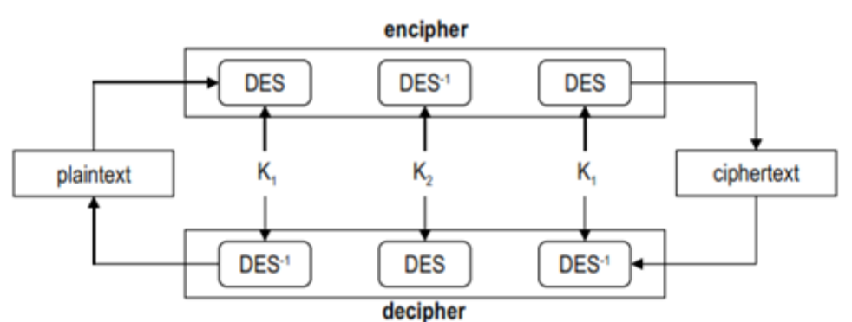
Slika 7. Triple DES Algoritam

AES Algoritam
Osnovni problem DES algoritma bio je 56-bitni ključ, podložan brute-force napadima (exhaustive key search). Iz tog razloga je 2002.god. uveden novi kriptografski algoritam, AES (Advanced Encryption Standard), koji je zamenio prethodno korišćeni standard DES. AES je jak, siguran i efikasan algoritam koji ima široku upotrebu, npr u WPA i WPA2 wireless protokolima, u okviru Kerberos autentifikacionog protokola, itd.
Isto kao i DES algoritam, predstavlja block cipher simetrični algoritam koji može da radi nad blokovima podataka veličine 128, 192 ili 256 bita. Tajni ključ može biti veličine 128, 192 i 256 bita, pri čemu je dužina ključa nezavisna od veličine bloka podataka nad kojim se radi. Veće dužine ključa znatno povećavaju sigurnost algoritma, ali su sporiji i zahtevaju i više resursa.
Slično kao i DES, AES algoritam je block cipher algoritam koji radi nad blokovima podataka (blokove tretira kao matrice bajtova) i zasniva se na postupku iterativnih rundi. Za razliku od DES-a, AES algoritam je matematički.

Zadatak 1. ECB i CBC block cipher simetrični algoritmi
Korišćenjem proizvoljnog block cipher algoritma pokazati veću sigurnost CBC moda u odnosu na ECB mod.
- Unapred zadatu sliku u bitmap formatu kriptovati koristeći ECB mod proizvoljnog block cipher algoritma. Rezultat kriptovanja sačuvati u bitmap fajlu.
- Obrnutim postupkom na osnovu rezultata iz koraka 1. dobiti prvobitni bitmap fajl.
- Unapred zadatu sliku u bitmap formatu (kao iz koraka 1.) kriptovati koristeći CBC mod proizvoljnog block cipher algoritma. Rezultat kriptovanja sačuvati u bitmap fajlu.
- Obrnutim postupkom na osnovu rezultata iz koraka 3. dobiti prvobitni bitmap fajl
- Uporediti rezultate kriptovanja iz koraka 1. i 3. Šta je može zaključiti?


Slika 8. Bitmap fajl

Asimetrični Kriptografski Algoritmi
Asimetrični kriptografski algoritmi su algoritmi koji, umesto jednog tajnog ključa i za šifrovanje i za dešifrovanje podataka, koriste dva različita ključa – jedan ključ se koristi za kriptovanje poruke, a drugi za dekriptovanje. Jedan ključ je tajni (private) i poseduje ga samo jedan od učesnika u komunikaciji, a drugi ključ je javni (public) i on je dostupan svim učesnicima zainteresovanim za komunikaciju. Ovim je rešen problem sigurne razmene tajnih ključeva kod simetričnih algoritama. Na slici 9. je konceptualno prikazana osnovna razlika između simetričnih i asimetričnih algoritama.
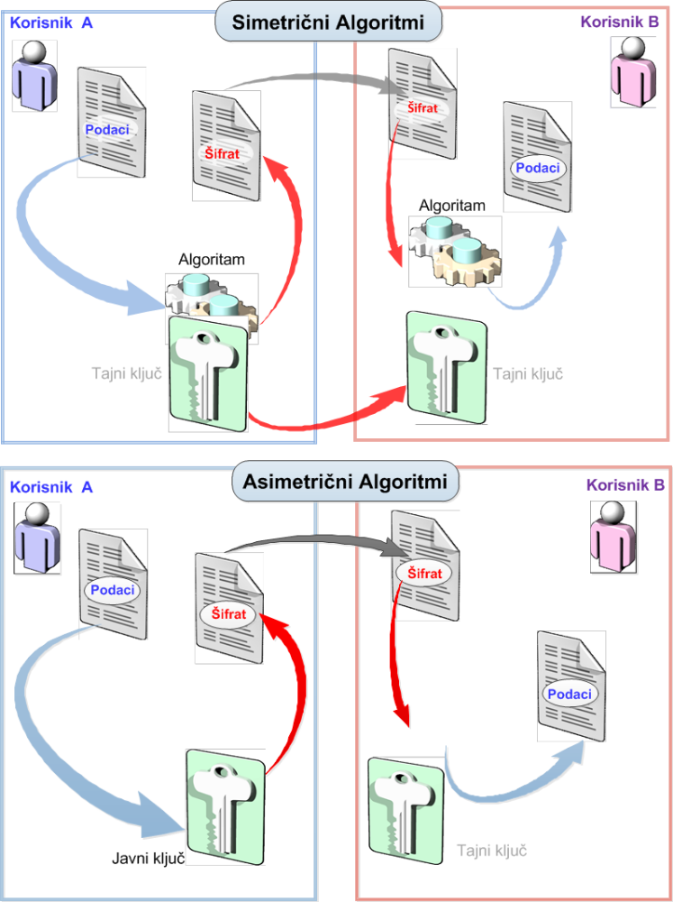
Slika 9. Simetrični i Asimetrični Algoritmi
Kriptografija javnog ključa (public key cryptography), kako se još nazivaju asimetrični kripto-algoritmi, se zasniva na šifrovanju i dešifrovanju poruke sa dva različita ključa pri čemu moraju da važe slededa pravila:
- Poruka kriptovana javnim ključem može se dekriptovati samo odgovarajudim tajnim ključem,
- Poruka kriptovana tajnim ključem može se dekriptovati samo odgovarajudim javnim ključem,
- Tajni ključ je poznat samo jednom učesniku u komunikaciji i nikad se ne razmenjuje preko mreže,
- Javni ključ je dostupan svima, odnosno može biti poznat svima.

Šematski prikaz šifrovanja i dešifrovanja asimetričnim algoritmima dat je slici 10. Koristi se par matematički povezanih ključeva k1 i k2, pri čemu se jedan koristi za kriptovanje (za kriptovanje E se koristi ključ k1), a drugi za dekriptovanje (za dekriptovanje D se koristi ključ k2). Pri tom je bitno da se jedan od ova dva ključa ne može izvesti iz drugog u “razumnom” vremenu, odnosno da napadač ne može u razumnom vremenu na osnovu javno dostupnih informacija (algoritam za generisanje ključeva I javni ključ) dodi do tajnog ključa.
Asimetrični kriptografski algoritmi se baziraju na tzv. jednostranim funkcijama sa vratancima (trapdoor one-way functions), odnosno funkcijama koje se jednostavno računaju u jednom smeru, a ne može se lako izračunati u suprotnom smeru. Namena trapdoor one-way funkcija jeste generisanje para javnog i tajnog ključa tako da napadač ne bi mogao da iskoristi javno dostupne informacije da bi došao do tajnog ključa. Primer trapdoor one-way funkcije je množenje dva velika prosta broja, N = p * q – množenje brojeva p i q je jednostavna računska operacija, dok je faktorizacija broja N znatno kompleksnija. Javni ključ se ugrađuje u okviru sertifikata tako da asimetrični kriptografski sistemi zahtevaju PKI (public key infrastructure), odnosno infrastrukturu za rad sa sertifikatima (kreiranje, rukovanje, distribuiranje, validacija, povlačenje sertifikata).
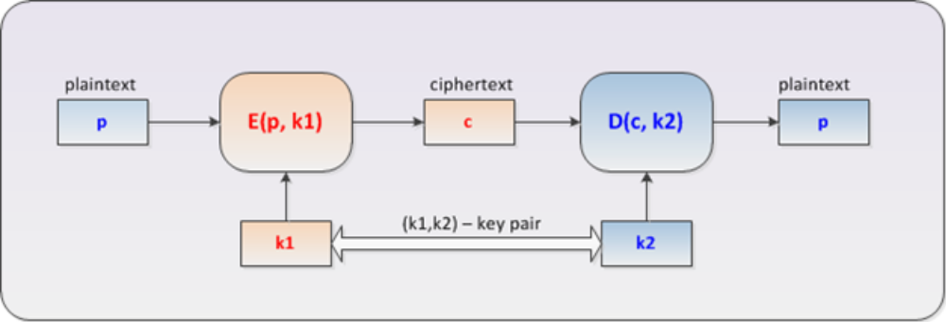
Slika 10. Šematski prikaz asimetričnih algoritama

RSA Algoritam
RSA (Rivest Shamir Adelman) algoritam je najpoznatiji i najviše primenjivan asimetrični algoritam. Prvenstveno je namenjen šifrovanju podataka, ali se koristi i u sistemima elektronskog potpisa. Sigurnost RSA algoritma se zasniva na računskoj složenosti postupka faktorisanja velikih brojeva. Naime, javni i tajni ključ se generišu postupkom množenja velikih prostih brojeva. Za razliku od generisanja ključeva, proces faktorizacije velikog broja kako bi se dobili javni i tajni ključ je znatno komplikovaniji postupak. Odnosno, sigurnost RSA algoritma se zasniva na činjenici da je dobijanje otvorenog teksta na osnovu javnog ključa i šifrovane poruke jednako složeno kao i faktorisanje proizvoda dva velika prosta broja.

Hibridni Algoritmi
Hibridni algoritmi su algoritmi koji koriste prednosti i simetričnih i asimetričnih algoritama kako bi se dobili sigurniji, ali i efikasniji mehanizmi kriptovanja podataka. Na slici 11. su prikazane prednosti i nedostaci obe vrste algoritama, kao i princip rada hibridnih mehanizama. Asimetrični algoritmi se koriste za razmenu tajnog ključa između učesnika u komunikaciji. Tajni ključ se još naziva i ključ sesije, jer se koristi za šifrovanje podataka u okviru uspostavljene sesije. Dakle, za kriptovanje podataka koji se razmenjuju između učesnika u komunikaciji se koriste simetrični algoritmi. Ovim je obezbeđena sigurna razmena tajnih ključeva, kao i efikasna razmena velikih podataka.

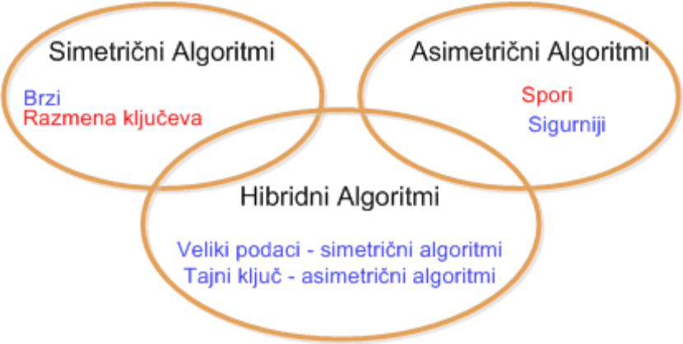
Slika 11. Hibridni Kriptografski Algoritmi

Primer primene hibridnog algoritma je SSL (Secure Socker Layer) protokol koji se intenzivno koristi za realizaciju sigurnih transakcija preko Interneta, odnosno za kriptovanje HTTP saobradaja. HTTPS je protokol za sigurnu komunikaciju preko Interneta. TLS (Transport Layer Security) je novija verzija SSL protokola uvedena od SSL v3.0. S obzirom da je komunikacija između klijenta i servera moguda sa i bez SSL/TLS protokola, klijent mora da nagovesti serveru koju vrstu konekcije želi. Najčešde se koristi različit broj porta (za HTTP je port 80, dok je za HTTPS port 443).

SSL/TLS
SSL je standardna tehnologija za siguran prenos podataka između web servera i klijenta (web browser). Kada je u pitanju kriptovaje podataka, SSL koristi:
- Asimetrični algoritam – za sigurnu razmenu ključa sesije. Klijent kriptuje ključ sesije javnim ključem servera tako da samo server kome je ključ sesije namenjen može dekriptovati tajni ključ.
- Simetrični algoritam – za sigurnu razmenu podataka u okviru uspostavljene sesije, pri čemu je tajni ključ - ključ sesije. SSL koristi RC4 simetrični algoritam, a dužina ključa 2048 bita.

Da bi se uspostavila sigurna HTTPS konekcija, klijent prvo šalje serveru zahtev za uspostavljanje HTTPS sesije (1). Kao odgovor, server šalje sertifikat koji sadrži javni ključ servera (2). Nakon toga, klijent kreira ključ sesije (session key) koji de se kasnije koristiti za razmenu podataka u okviru uspostavljene sesije (3). U ovom momentu, ključ sesije je poznat samo klijentu i slededi korak je sigurna razmena ključa sesije. Klijent kriptuje ključ sesije javnim ključem servera tako da de samo taj server modi svojim privatnim ključem da dekriptuje poruku (4). Klijent šalje kriptovanu poruku preko Interneta, a ukoliko napadač presretne poruku nede je modi zloupotrebiti jer nema odgovarajudi tajni ključ (5). Kada server primi poruku, dekriptuje je svojim privatnim ključem (6). U ovom trenutku je završena sigurna razmena tajnog ključa i uspostavljena sigurna sesija (7). Svi podaci koji se dalje razmenjuju između klijenta i servera bide kriptovani ključem sesije, a ukoliko ih treda strana presretne nede modi da ih pročita jer nema tajni ključ. Prilikom završetka sesije, i ključ sesije se briše tako da se prilikom uspostavljanja nove HTTPS konekcije mora generisati i novi ključ.

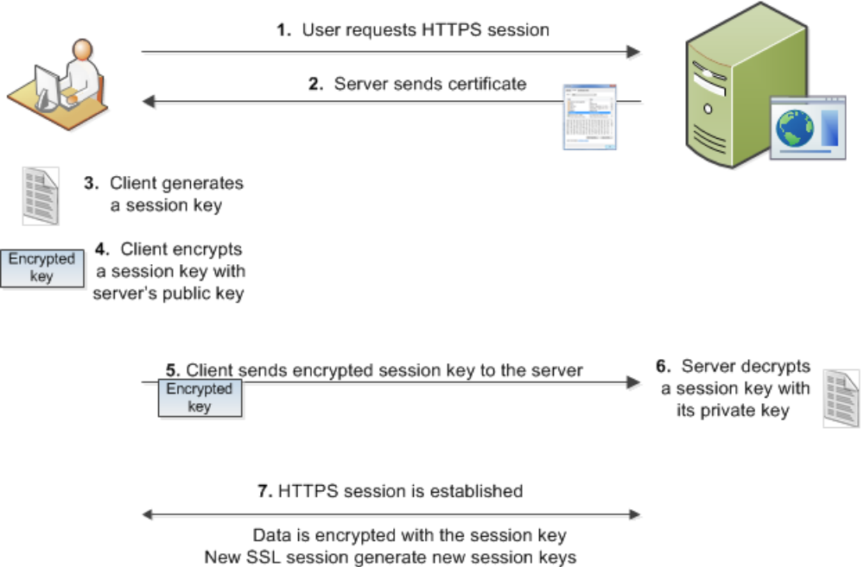

Slika 11. Secure Socket Layer

Hash Algoritmi
Šifrovanje podataka samo po sebi ne obezbeđuje očuvanje integriteta odnosno zaštitu od neovlašdenh izmena, ved samo očuvanje poverljivosti podataka. Za zaštitu integriteta su razvijeni posebni mehanizmi kojima je mogude detektovati izmene sadržaja poruka – hash algoritmi, odnosno funkcije sažimanja. Hash algoritam je matematička funkcija koja za određenu poruku proizvoljne dužine generiše vrednost fiksne dužine (hash) koji se šalje zajedno sa porukom. Način korišdenje hash algoritama prikazan je na slici 12.

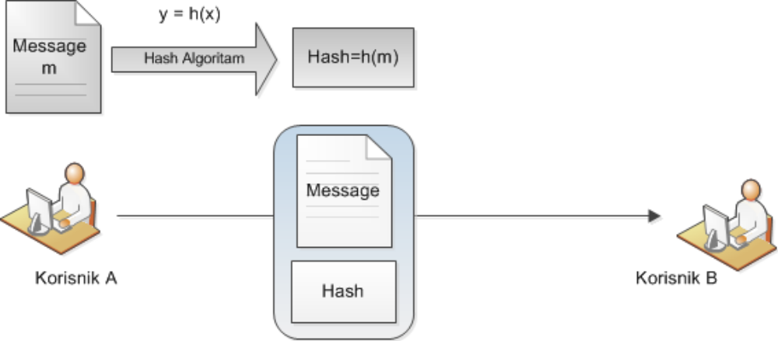

Slika 12. Šematski prikaz hash algoritama

Hash algoritmi su jednosmerne funkcije koje poruku proizvoljne dužine kompresuju u fiksni broj bita, dok dobijanje originalne poruke na osnovu hash vrednosti nije mogude. Ovako je mogude detektovati izmene sadržaja, ali ne i način na koji je poruka izmenjena. Osnovni problem hash agoritama je problem kolizije (collision) odnosno mogudnost da različite poruke imaju istu hash vrednost, s obzirom da je hash fiksne dužine, a poruka može biti proizvoljne dužine.

Primena hash algoritama
Jedna od najbitnijih primena hash algoritama jeste verifikacija integriteta poruka. Pre slanja poruke, računa se hash koji se šalje zajedno sa porukom tako da primalac primenom istog algoritma može da izračuna hash vrednost i uporedi sa pristiglim hashom i verifikuje integritet poruke. Ukoliko se hash vrednosti razlikuju, znači da je sadržaj poruke modifikovan. Na ovaj način hash algoritmi se koriste u okviru digitalnog potpisivanja poruka. Mnogi web sajtovi zajedno sa fajlovima ili softverom za download, nude i hash vrednosti kao i odgovarajude hash algoritme za proveru integriteta podataka koji se preuzimaju sa Interneta. Nakon preuzimanja sadržaja sa Interneta, korisnik može da izračuna hash i na taj način proveri da li su originalni podaci izmenjeni. Hash algoritmi se koriste i prilikom skladištenja korisničkih šifri. Naime, u bazama podataka se nikada ne čuvaju originalne šifre ved hash vrednosti tako da u slučaju neovlašdenog pristupanja bazi podataka originalne šifre nede biti otkrivene.

Vrste hash algoritama
Najpoznatiji hash algoritmi su:
Message Digest 5 (MD5) – algoritam koji proizvodi hash dužine 128 bita. Nije otporan na kolizije.
Secure Hash Algorithm (SHA-1) – algoritam sličan MD5 algoritmu koji kao izlaz daje hash dužine 160 bita. Podložan koliziji. Kao I MD5, SHA-1 algoritam se smatra nesigurnim algoritmom.
SHA-2 - set algoritama SHA-224, SHA-256, SHA-384, SHA-512 koji predstavljaju unapređenu verziju SHA-1 algoritma, ali se takođe smatraju nesigurnim.
SHA-3 – danas standardni hash algoritam koji se zasniva na potpuno drugačijem postupku u odnosu na prethodne verzije SHA algoritama.
Osim ovih algoritama, u upotebi su PBKDF2 (Password-based Key Derivation Function 2), zatim bcrypt, scrypt hash algoritmi kod kojih se sigurnost zasniva na dosta zahtevnijim matematičkim postupcima kroz iteracije, a time znatno sporijim algoritmima nego što je to slučaj sa MD5 ili SHA. Naime, napadač da bi otkrio početnu vrednost za dati hash, računa hash vrednosti svih mogudih ulaza i poredi ih sa hash vrednošdu za koju želi da otkrije početnu vrednost. S obzirom da su ovi algoritmi dosta sporiji, posao napadača je znatno otežan. Npr, primenom MD5, SHA-2 algoritama može se prodi kroz bilione šifri u sekundi, dok korišdenjem PBKDF2, bcrypt, scrypt algoritama samo kroz nekoliko hiljada šifri u sekundi.

Digitalno Potpisivanje
Kriptografija javnog ključa zajedno sa hash algoritmima ima važnu primenu u oblasti digitalnog potpisivanja (digital signing) koje predstavlja važan aspekat sigurne razmene poruka. Digitalni potpis predstavlja elektronski potpis pošiljaoca poruke ili podatka kojim se obezbeđuje integritet i autentičnost poruke, kao i neporecivost od strane pošiljaoca da je upravo on poslao poruku. Naime, digitalni potpis predstavlja hash vrednost izračunatu nad sadržajem poruke koja se zatim kriptuje privatnim ključem pošiljaoca. Primalac poruke, dekriptovanjem digitalnog potpisa javnim ključem pošiljaoca potvrđuje autentičnost poruke, jer samo pošiljalac ima odgovarajudi privatni ključ. Ovim je istovremeno omogudeno da pošiljalac nede modi da porekne da je on poslao poruku (neporecivost). Rezultat dekriptovanja digitalnog potpisa je hash vrednost poslate poruke, a primalac poruke primenom istog algoritma može da izračuna hash pristigle poruke i uporedi tu vrednost sa dekriptovanom vrednošdu, i na taj način proveri integritet poruke. Proces kreiranja digitalng potpisa na strani pošiljaoca poruke, kao i proces verifikacije od strane primaoca je prikazan na slici 8.
Uspešnom proverom digitalnog potpisa garantuje se:
- Integritet - upoređivanjem izračunatog i dekriptovanog hasha poruke utvrđuje se da li je poruka modifikovana. Mada se kriptovanjem skriva sadržaj poruke, mogude je slučajno izmeniti originalnu poruku bez razumevanja šta je stvarno promenjeno. Ukoliko je poruka digitalno potpisana, svaka promena poruke de promeniti potpis. Ne postoji efikasan način da se poruka i njen potpis izmene i da se stvori nova poruka sa valjanim potpisom.
- Autentifikacija - pouzdanost identiteta pošiljaoca, što je posledica činjenice da je hash poruke koji je šifrovan tajnim ključem, mogude uspešno dešifrovati samo primenom odgovarajudeg javnog ključa.
- Neporecivost - pošiljalac ne može da porekne slanje poruke pošto je potpisana njegovim tajnim ključem.
Važno je pomenuti da digitalni potpisi ne pružaju zaštitu tajnosti podataka od neovlašdenog čitanja odnosno zaštitu poverljivosti, jer se svi podaci šalju u svom originalnom (nepromenjenom) obliku.

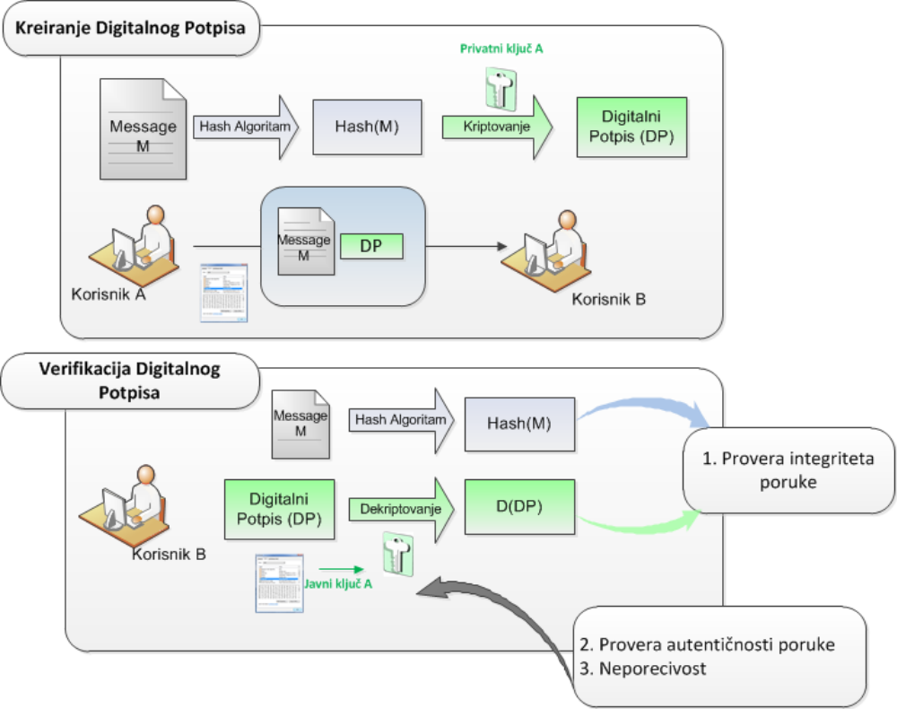
Slika 13. Digitalni Potpis

Zadatak 2. Digitalno potpisivanje poruka
Koristeći SHA-1 na klijentskoj strani kreirati hash poruke. Generisani hash proslijediti na serversku stranu zajedno sa porukom kako bi se verifikovao integritet date poruke.

